新 书 推 荐

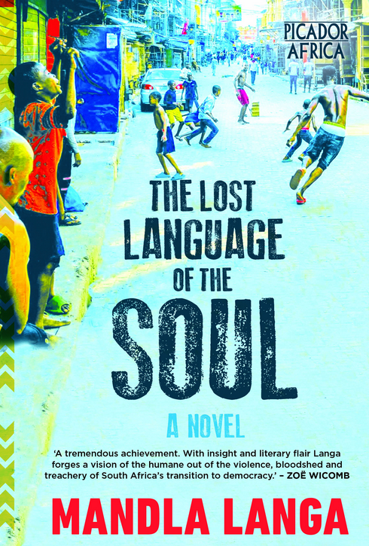
中文书名：《失落的语言灵魂》
英文书名：The Lost Soul of Language
作 者：Mandla Langa
出 版 社：Picador
代理公司：Laura Gross / ANA/ Susan Xia
页 数：400 页
出版时间：2021年底
代理地区：中国大陆、台湾
审读资料：电子稿
类 型：小说

内容简介：

“如果我失踪了，我的孩子一定会到处找我。母亲的失踪违反自然法则。而父亲始终是不在的；这是他们的专长。”

对于父亲索布扎（Sobhuza）长期离开卢萨卡的家，约瑟夫·马巴索（Joseph Mabaso）是早已习惯了的。索布扎是一名自由战士，从事着重要工作，约瑟夫学会了不问问题。但母亲钱达（Chanda）失踪后，他和兄弟姐妹孤立无援，约瑟夫知道情况不妙。

由此开始了一段艰苦，危险和忧心忡忡的旅程，而这一切不是一个 14岁的孩子应该独自承担的。跟随极其渺茫的线索，约瑟夫一路上遇到了一些不可思议的向导：勇敢的莱拉和她的马；维奥莱特姐姐和她指挥的游击队；矿工和非法贸易商切基韦迪尔先生；莱斯迪遣返营的马达拉，帮助他找到自我；赞比亚驻约翰内斯堡伊奥威尔的非官方大使苏西·朱马阿姨，她的侦探技能简直是传奇。

当约瑟夫在陌生和经常充满敌意的地方寻找父母时，同时开始了一段寻找认同感和归属感的旅程，他试图找到一个真正安全的家，一种通晓所有语言的语言，在他的灵魂深处找到一个感觉像家的地方。

作者简介：

曼德拉·兰加（Mandla Langa）是南非的杰出人物之一，精彩地讲述了一个以南非种族隔离为背景，有关成长的故事。他出生于 1950 年，在 KwaMashu 长大。1976 年，他流亡在外，曾在博茨瓦纳，莫桑比克，安哥拉，匈牙利，赞比亚和英国生活过。目前，他居住在约翰内斯堡。

1980 年，他因 《失去骨头的死人》（The Dead Men Who Lost Their Bone）赢得 Drum故事比赛，1991 年，他因创作获得了英国艺术委员会奖学金，是南非第一个获得该奖学金的人。他的作品包括：《血的温柔》（Tenderness of Blood） (1987 年) ，《纸天空上的彩虹》（A Rainbow on a Paper Sky） (1989 年) ，《裸歌和其他故事》（The Naked Song and Other Stories）(1997 年) ，《石头的记忆》（The Memory of Stones）(2000 年) ，荣获大奖的《变色龙失去的色彩》（The Lost Colours of the Chameleon） (2008 年) 和畅销书《阴影的纹理》（The Texture of Shadows） (2014 年)。兰加也是已故纳尔逊·曼德拉的《不敢懈怠》（Dare Not Linger）的合著者。

谢谢您的阅读！
请将反馈信息发至：夏蕊（Susan Xia）
安德鲁·纳伯格联合国际有限公司北京代表处
北京市海淀区中关村大街甲59号中国人民大学文化大厦1705室
邮编：100872
电话：010-82504406
传真：010-82504200
Email：susan@nurnberg.com.cn
网址：http://www.nurnberg.com.cn
微博：http://weibo.com/nurnberg
豆瓣小站：http://site.douban.com/110577/

